中考总复习：多边形与平行四边形--知识讲解（提高）
责编：常春芳
【考纲要求】
【高清课堂：多边形与平行四边形 考纲要求】
1. 多边形
A：了解多边形及正多边形的概念；了解多边形的内角和与外角和公式；知道用任意一个正三角形、正方形或正六边形可以镶嵌平面；了解四边形的不稳定性；了解特殊四边形之间的关系．
B：会用多边形的内角和与外角和公式解决计算问题； 能用正三角形、正方形、正六边形进行简单的镶嵌设计；能依据条件分解与拼接简单图形．
(2)平行四边形
A：会识别平行四边形．
B：掌握平行四边形的概念、判定和性质，会用平行四边形的性质和判定解决简单问题．
C：会运用平行四边形的知识解决有关问题．
【知识网络】
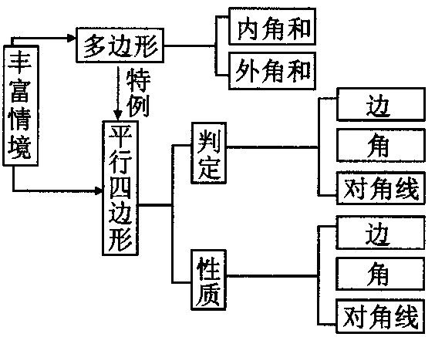

【考点梳理】
考点一、多边形
- 多边形：
在平面内，由若干条不在同一条直线上的线段首尾顺次相接所组成的封闭图形叫做多边形．
多边形的对角线是连接多边形不相邻的两个顶点的线段.
2.多边形的对角线：
从n边形的一个顶点出发可以引出(n－3)条对角线，共有n(n-3)/2条对角线，把多边形分成了(n－2)个三角形．
3．多边形的角：
n边形的内角和是(n－2)·180°，外角和是360°.
【要点诠释】
（1）多边形包括三角形、四边形、五边形……，等边三角形是边数最少的正多边形.
（2）多边形中最多有3个内角是锐角（如锐角三角形）,也可以没有锐角（如矩形）.
（3）解决n边形的有关问题时，往往连接其对角线转化成三角形的相关知识，研究n边形的外角问题时，也往往转化为n边形的内角问题.
考点二、平面图形的镶嵌
1．镶嵌的定义
用形状，大小完全相同的一种或几种平面图形进行拼接，彼此之间不留空隙、不重叠地铺成一片，这就是平面图形的镶嵌．
2．平面图形的镶嵌
(1)一个多边形镶嵌的图形有：三角形，四边形和正六边形；
(2)两个多边形镶嵌的图形有：正三角形和正方形，正三角形和正六边形，正方形和正八边形，正三角形和正十二边形；
(3)三个多边形镶嵌的图形一般有：正三角形、正方形和正六边形，正方形、正六边形和正十二边形，正三角形、正方形和正十二边形.
【要点诠释】能镶嵌的图形在一个拼接点处的特点：几个图形的内角拼接在一起时，其和等于360°,并使相等的边互相重合.
考点三、三角形中位线定理
1．连接三角形两边中点的线段叫做三角形的中位线.
2．定理：三角形的中位线平行于三角形的第三边，且等于第三边的一半.
考点四、平行四边形的定义、性质与判定
1．定义：
两组对边分别平行的四边形是平行四边形．
2．性质：
(1)平行四边形的对边平行且相等；
(2)平行四边形的对角相等，邻角互补；
(3)平行四边形的对角线互相平分；
(4)平行四边形是中心对称图形，对角线的交点是它的对称中心．
3．判定：
(1)两组对边分别平行的四边形是平行四边形；
(2)两组对边分别相等的四边形是平行四边形；
(3)一组对边平行且相等的四边形是平行四边形；
(4)两组对角分别相等的四边形是平行四边形；
(5)对角线互相平分的四边形是平行四边形．
【要点诠释】
在平行四边形的学习中，学习它的性质定理和判定方法时，主要从三个不同角度加以分析：边、角与对角线:
1.对于边，从位置（比如平行、垂直等）和大小（比如相等或倍半关系等）两方面探讨邻边或对边的关系特征；
2.对于角，以邻角和对角两方面为主，探讨其大小关系（比如相等、互补等）或具体度数；
3.对于对角线，则探讨两条对角线之间的位置和大小关系，以及它们与边、角之间的关系.
考点五：平行线间的距离
1．两条平行线间的距离：
两条平行线中，一条直线上的任意一点到另一条直线的距离，叫做这两条平行线间的距离.
【要点诠释】
1.距离是指垂线段的长度，是正值.
2.平行线间的距离处处相等.任何两平行线间的距离都是存在的、唯一的，都是夹在这两条平行线间最短的线段的长度.
3.两条平行线间的任何两条平行线段都是相等的.
2．平行四边形的面积：
平行四边形的面积=底×高(等底等高的平行四边形面积相等).
【典型例题】
类型一、多边形与平面图形的镶嵌
1.如图所示，在折纸活动中，小明制作了一张△ABC纸片，点D，E分别是边AB、AC上，将△ABC沿着DE重叠压平，A与A′重合，若∠A=70°，则∠1+∠2=_________.
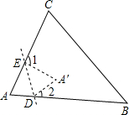
【思路点拨】首先根据四边形的内角和公式可以求出四边形ADA′E的内角和，由折叠可知∠AED=∠A′ED，∠ADE=∠A′DE，∠A=∠A′，又∠A=70°，由此可以求出∠AED+∠A′ED+∠ADE+∠A′DE，再利用邻补角的关系即可求出∠1+∠2．
【答案与解析】∵四边形ADA′E的内角和为（4-2）•180°=360°，
而由折叠可知∠AED=∠A′ED，∠ADE=∠A′DE，∠A=∠A′，
∴∠AED+∠A′ED+∠ADE+∠A′DE=360°-∠A-∠A′=360°-2×70°=220°，
∴∠1+∠2=180°×2-（∠AED+∠A′ED+∠ADE+∠A′DE）=140°．
【总结升华】本题考查根据多边形的内角和计算公式求和多边形相关的角的度数，解答时要会根据公
式进行正确运算、变形和数据处理．
举一反三：
【变式】一个多边形截取一个角后，形成另一个多边形的内角和是1620°，则原来多边形的边数是（ ）
A.10 B.11 C.12 D.以上都有可能
【答案】D.
2．（2015春•邗江区校级期末）已知在四边形ABCD中，∠A=x，∠C=y，（0°＜x＜180°，0°＜y＜180°）．
（1）∠ABC+∠ADC= （用含x、y的代数式表示）；
（2）如图1，若x=y=90°，DE平分∠ADC，BF平分与∠ABC相邻的外角，请写出DE 与 BF 的位置关系，并说明理由．
（3）如图2，∠DFB为四边形ABCD的∠ABC、∠ADC相邻的外角平分线所在直线构成的锐角，
①当x＜y时，若x+y=140°，∠DFB=30°试求x、y．
②小明在作图时，发现∠DFB不一定存在，请直接指出x、y满足什么条件时，∠DFB不存在．
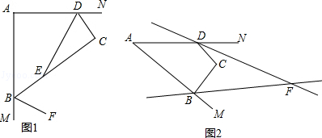
【思路点拨】（1）利用四边形内角和定理得出答案即可；
（2）利用角平分线的性质结合三角形外角的性质得出即可；
（3）①利用角平分线的性质以及三角形内角和定理，得出∠DFB=y﹣x=30°，进而得出x，y的值；
②当x=y时，DC∥BF，即∠DFB=0，进而得出答案．
【答案与解析】解：（1）∠ABC+∠ADC=360°﹣x﹣y；
故答案为：360°﹣x﹣y；

（2）如图1，延长DE交BF于G
∵DE平分∠ADC，BF平分∠MBC，
∴∠CDE=∠ADC，∠CBF=∠CBM，
又∵∠CBM=180°﹣∠ABC=180°﹣（180°﹣∠ADC）=∠ADC，
∴∠CDE=∠CBF，
又∵∠BED=∠CDE+∠C=∠CBF+∠BGE，
∴∠BGE=∠C=90°，
∴DG⊥BF（即DE⊥BF）；

（3）①由（1）得：∠CDN+∠CBM=x+y，
∵BF、DF分别平分∠CBM、∠CDN，
∴∠CDF+∠CBF=（x+y），
如图2，连接DB，则∠CBD+∠CDB=180°﹣y，
得∠FBD+∠FDB=180°﹣y+（x+y）=180°﹣y+x，
∴∠DFB=y﹣x=30°，
解方程组：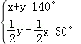，
解得：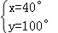；
②当x=y时，DC∥BF，此时∠DFB=0，故x、y满足x=y时，∠DFB不存在．
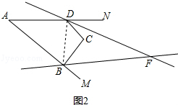
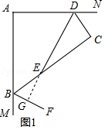
【总结升华】此题主要考查了多边形的内角和角平分线的性质以及三角形内角和定理等知识，正确应用角平分线的性质是解题关键．
类型二、平行四边形及其他知识的综合运用
3．（2012•阜新）如图，四边形ABCD是平行四边形，BE平分∠ABC，CF平分∠BCD，BE、CF交于点G．若使EF=AD，那么平行四边形ABCD应满足的条件是（ ）
A．∠ABC=60° B．AB：BC=1：4 C．AB：BC=5：2 D．AB：BC=5：8
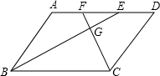
【思路点拨】根据四边形ABCD是平行四边形，利用平行四边形的性质得到对边平行且相等，然后根据两直线平行内错角相等，得到∠AEB=∠EBC，再由BE平分∠ABC得到∠ABE=∠EBC，等量代换后根据等角对等边得到AB=AE，同理可得DC=DF，再由AB=DC得到AE=DF，根据等式的基本性质在等式两边都减去EF得到AF=DE，当EF=AD时，设EF=x，则AD=BC=4x，然后根据设出的量再表示出AF，进而根据AB=AF+EF用含x的式子表示出AB即可得到AB与BC的比值．
【答案与解析】
∵四边形ABCD是平行四边形，
∴AD∥BC，AB=CD，AD=BC，
∴∠AEB=∠EBC，
又BE平分∠ABC，
∴∠ABE=∠EBC，
∴∠ABE=∠AEB，
∴AB=AE，
同理可得：DC=DF，
∴AE=DF，
∴AE-EF=DE-EF，
即AF=DE，
当EF= AD时，设EF=x，则AD=BC=4x，
∴AF=DE=（AD-EF）=1.5x，
∴AE=AB=AF+EF=2.5x，
∴AB：BC=2.5：4=5：8．
故选D．
【总结升华】此题考查了平行四边形的性质，等腰三角形的性质，角平分性的定义以及等式的基本性质，利用了等量代换的数学思想，要求学生把所学的知识融汇贯穿，灵活运用．
举一反三：
【变式】已知：如图，，M为AB上一点，使AM=BC，N为BC上一点， CN=BM，连结AN、MC交于P.求：的度数
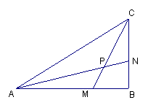
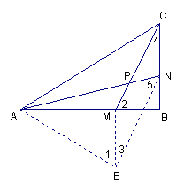
【答案】过M点，作

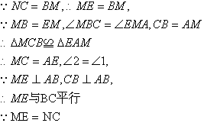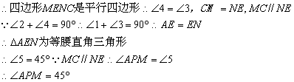
4.（2015•泰安样卷）已知，点P是直角三角形ABC斜边AB上一动点（不与A，B重合），分别过A，B向直线CP作垂线，垂足分别为E、F．
（1）当点P为AB的中点时，如图1，连接AF、BE．证明：四边形AEBF是平行四边形；
（2）当点P不是AB的中点，如图2，Q是AB的中点．证明：△QEF为等腰三角形．
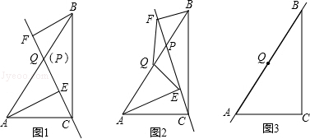
【思路点拨】（1）首先证明△BFQ≌△AEQ可得QE=QF，再由AQ=BQ可利用对角线互相平分的四边形是平行四边形判定四边形AEBF是平行四边形；
（2）首先证明△FBQ≌△DAQ可得QF=QD，再根据直角三角形斜边中线等于斜边的一半可得QE=QF=QD，进而可得结论．
【答案与解析】
证明：（1）如图1，∵Q为AB中点，
∴AQ=BQ，
∵BF⊥CP，AE⊥CP，
∴BF∥AE，∠BFQ=∠AEQ，
在△BFQ和△AEQ中：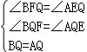
∴△BFQ≌△AEQ（AAS），
∴QE=QF，
∴四边形AEBF是平行四边形；

（2）QE=QF，
如图2，延长FQ交AE于D，
∵AE∥BF，
∴∠QAD=∠FBQ，
在△FBQ和△DAQ中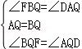，
∴△FBQ≌△DAQ（ASA），
∴QF=QD，
∵AE⊥CP，
∴EQ是直角三角形DEF斜边上的中线，
∴QE=QF=QD，即QE=QF，
∴△QEF是等腰三角形．
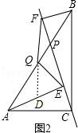
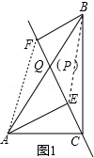
【总结升华】此题主要考查了平行四边形的判定，直角三角形的性质，全等三角形的判定和性质，关键是掌握对角线互相平分的四边形是平行四边形．

5．如图，△ABC是等边三角形，点D是边BC上的一点，以AD为边作等边△ADE，过点C作CF∥DE交AB于点F．
（1）若点D是BC边的中点（如图①），求证：EF=CD；
（2）在（1）的条件下直接写出△AEF和△ABC的面积比；
（3）若点D是BC边上的任意一点（除B、C外如图②），那么（1）中的结论是否仍然成立？若成立，请给出证明；若不成立，请说明理由．
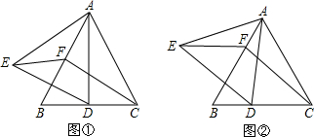
【思路点拨】（1）根据△ABC和△AED是等边三角形，D是BC的中点，ED∥CF，求证△ABD≌△CAF，进而求证四边形EDCF是平行四边形即可；
（2）在（1）的条件下可直接写出△AEF和△ABC的面积比；
（3）根据ED∥FC，结合∠ACB=60°，得出∠ACF=∠BAD，求证△ABD≌△CAF，得出ED=CF，进而求证四边形EDCF是平行四边形，即可证明EF=DC．
【答案与解析】
（1）证明：∵△ABC是等边三角形，D是BC的中点，
∴AD⊥BC，且∠BAD=∠BAC=30°，
∵△AED是等边三角形，
∴AD=AE，∠ADE=60°，
∴∠EDB=90°-∠ADE=90°-60°=30°，
∵ED∥CF，
∴∠FCB=∠EDB=30°，
∵∠ACB=60°，
∴∠ACF=∠ACB-∠FCB=30°，
∴∠ACF=∠BAD=30°，
在△ABD和△CAF中，
∠BAD=∠ACF
AB=CA
∠FAC=∠B，
∴△ABD≌△CAF（ASA），
∴AD=CF，
∵AD=ED，
∴ED=CF，
又∵ED∥CF，
∴四边形EDCF是平行四边形，
∴EF=CD．
（2）解：△AEF和△ABC的面积比为：1：4；
（3）成立．
理由如下：∵ED∥FC，
∴∠EDB=∠FCB，
∵∠AFC=∠B+∠BCF=60°+∠BCF，∠BDA=∠ADE+∠EDB=60°+∠EDB
∴∠AFC=∠BDA，
在△ABD和△CAF中，
∠BDA=∠AFC
∠B=∠FAC
AB=CA
∴△ABD≌△CAF（AAS），
∴AD=FC，
∵AD=ED，
∴ED=CF，
又∵ED∥CF，
∴四边形EDCF是平行四边形，
∴EF=DC．
【总结升华】此题主要考查学生对平行四边形的判定和性质、全等三角形的判定和性质、等边三角形的性质的理解和掌握．此题涉及到的知识点较多，综合性较强，难度较大．
6 .（2011北京）在口ABCD中，∠BAD的平分线交直线BC于点E，交直线DC于点F．
（1）在图1中证明CE=CF；
（2）若∠ABC=90°，G是EF的中点（如图2），直接写出∠BDG的度数；
（3）若∠ABC=120°，FG∥CE，FG=CE，分别连接DB、DG（如图3），求∠BDG的度数．
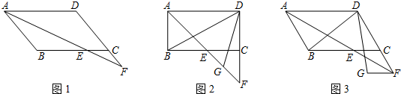
【思路点拨】
（1）根据AF平分∠BAD，可得∠BAF=∠DAF，利用四边形ABCD是平行四边形，求证∠CEF=∠F即可．
（2）根据∠ABC=90°，G是EF的中点可直接求得．
（3）分别连接GB、GC，求证四边形CEGF是平行四边形，再求证△ECG是等边三角形．由AD∥BC及AF平分∠BAD可得∠BAE=∠AEB，求证△BEG≌△DCG，然后即可求得答案.
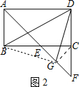
【答案与解析】（1）证明：如图1，
∵AF平分∠BAD，
∴∠BAF=∠DAF，
∵四边形ABCD是平行四边形，
∴AD∥BC，AB∥CD，
∴∠DAF=∠CEF，∠BAF=∠F，
∴∠CEF=∠F．
∴CE=CF．
（2）解：连接GC、BG，
∵四边形ABCD为平行四边形，∠ABC=90°，
∴四边形ABCD为矩形，
∵AF平分∠BAD，
∴∠DAF=∠BAF=45°，
∵∠DCB=90°，DF∥AB，
∴∠DFA=45°，∠ECF=90°
∴△ECF为等腰直角三角形，
∵G为EF中点，
∴EG=CG=FG，CG⊥EF，
∵△ABE为等腰直角三角形，AB=DC，
∴BE=DC，
∵∠CEF=∠GCF=45°，
∴∠BEG=∠DCG=135°
在△BEG与△DCG中，
∵EG=CG
∠BEG=∠DCG
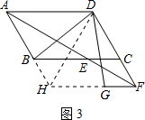
BE=DC，
∴△BEG≌△DCG，
∴BG=DG，
∵CG⊥EF，
∴∠DGC+∠DGA=90°，
又∵∠DGC=∠BGA，
∴∠BGE+∠DGE=90°，
∴△DGB为等腰直角三角形，
∴∠BDG=45°，
（3）解：延长AB、FG交于H，连接HD．
∵AD∥GF，AB∥DF，
∴四边形AHFD为平行四边形
∵∠ABC=120°，AF平分∠BAD
∴∠DAF=30°，∠ADC=120°，∠DFA=30°
∴△DAF为等腰三角形
∴AD=DF
∴平行四边形AHFD为菱形
∴△ADH，△DHF为全等的等边三角形
∴DH=DF，∠BHD=∠GFD=60°
∵FG=CE，CE=CF，CF=BH
∴BH=GF
在△BHD与△GFD中，
∵DH=DF
∠BHD=∠GFD
BH=GF，
∴△BHD≌△GFD，
∴∠BDH=∠GDF
∴∠BDG=∠BDH+∠HDG=∠GDF+∠HDG=60°
【总结升华】此题主要考查平行四边形的判定方法，全等三角形的判定与性质，等边三角形的判定与性质，菱形的判定与性质等知识点，应用时要认真领会它们之间的联系与区别，同时要根据条件合理、灵活地选择方法．
举一反三：
【变式】如图，有八个全等的直角三角形拼成一个大四边形ABCD和中间一个小四边形MNPQ，连接EF、GH得到四边形EFGH，设S_{四边形ABCD}=S₁，S_{四边形EFGH}=S₂，S_{四边形MNPQ}=S₃，若S₁+S₂+S₃=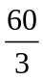，则S₂=__________．
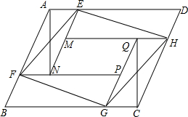
【答案】

